**PHỤ LỤC: HƯỚNG DẪN UPDATE POLICIES SMARTIR**

# Update MS 17-010

Lỗ hổng MS 17-010 (EnternalBlue). Người dùng kiểm tra phiên bản windows để update các bản cài đặt tương ứng. Chi tiết xem [how-to-verify-that-ms17-010-is-installed](https://support.microsoft.com/vi-vn/help/4023262/how-to-verify-that-ms17-010-is-installed).

Cách 1:

* Update windows bản mới nhất

Cách 2: Cài bản patch tương ứng

* Kiểm tra version windows trên máy tính để tải bản cập nhật tương ứng
* Download bản patch tương ứng với windows

<https://blogchiasekienthuc.com/thu-thuat-may-tinh/sua-loi-check-update-windows-7.html>

|  |  |
| --- | --- |
| **Windows** | **Link patch** |
| Windows 7 SP1 | <http://catalog.update.microsoft.com/v7/site/search.aspx?q=kb4012212>  <http://catalog.update.microsoft.com/v7/site/search.aspx?q=kb4012215> |
| Windows 8.1 | <http://catalog.update.microsoft.com/v7/site/search.aspx?q=kb4012213>  <http://catalog.update.microsoft.com/v7/site/search.aspx?q=kb4012216> |
| Windows 10 | <http://catalog.update.microsoft.com/v7/site/search.aspx?q=kb4012606> |
| Windows 10 Version 1511 | <http://catalog.update.microsoft.com/v7/site/search.aspx?q=kb4013198> |
| Windows 10 Version 1607 | <http://catalog.update.microsoft.com/v7/site/search.aspx?q=kb4013429> |

* Sau khi tải về, tiến hành cài đặt bản patch.

# Firewall

Turn on windows firewall:

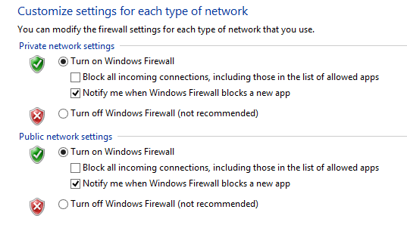

# UAC

User Account Control:

* Bật “Change User Account Control settings” trong ControlPanel
* Chỉnh mức lên 2 hoặc 3.

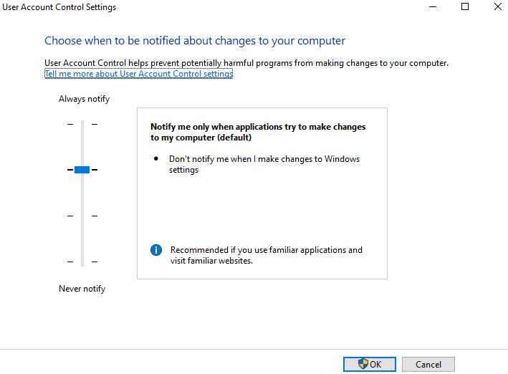

# Anti Virus

Đối với các bản windows 10 cũ trở xuống (windows 10 15xxx, windows 8, 8.1, windows 7) cần cài đặt phần mềm AntiVirus ( ví dụ: Kaspersky license của Tập đoàn, …)

Đối với các bản windows 10 mới (windows 10 18xxx trở lên), cần bật chế độ **Real-Time Protection** trên Windows Defender, hoặc cài đặt phần mềm antivrus.

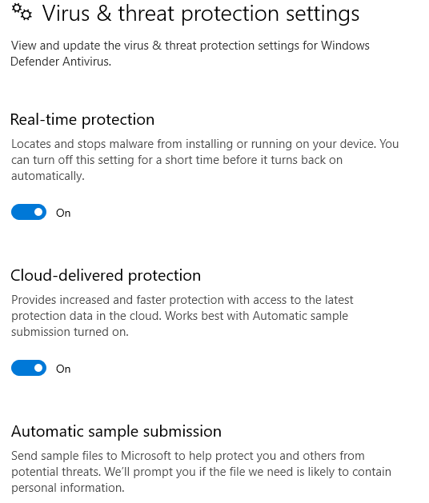

# Winrar CVE

CVE 2018-20250 trên winrar bản <=5.61. Để khắc phục cần cập nhật winrar bản mới nhất.

# Windows Update

Bật windows update tự động

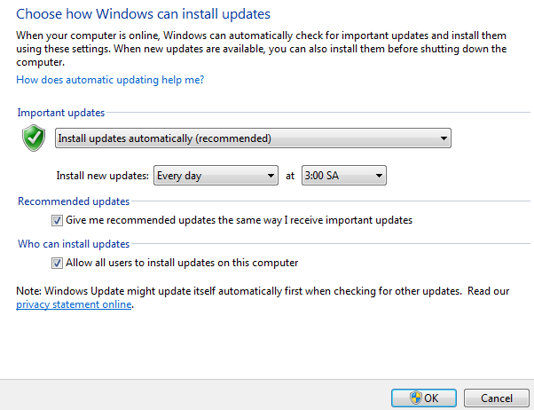

Bật service **Windows Update**



# Internet và spyware

Bật windows defender, update windows, firewall.

# Cập nhật trên server

Sau khi cập nhật tại máy người dùng, yêu cầu restart lại máy, thông tin sẽ được cập nhật gửi lại server.

Trong trường hợp server không cập nhật được, người quản trị vào tab ***“Incident Response”*** trên server quản trị, click vào ***“Update Info”*** chọn tiếp ***“Policy”***. Sau đó khoảng 15 phút, thông tin sẽ được cập nhật.

